Міністерство освіти і науки України
Карпатський національний університет імені Василя Стефаника
Факультет математики та інформатики
Кафедра комп’ютерних наук та інформаційних систем

ЗВІТ
до лабораторної роботи 3
з дисципліни «Теорія програмних систем»
на тему:
«Побудова діаграм класів»

Варіант програмної системи:
«Вебсистема Syllabus.uno для стандартизованого формування,
зберігання та публікації робочих програм і силабусів
закладу вищої освіти»

Виконав: студент групи ІСТ-31
Мазуренко О.О.
Перевірив: Штаєр Л.О.

Івано-Франківськ – 2026

Мета роботи
Одержати практичні навики у побудові діаграм класів для обраного варіанта комп’ютерної системи. Як індивідуальний варіант розглядається вебсистема Syllabus.uno, призначена для стандартизованого формування, зберігання та публікації робочих програм і силабусів закладу вищої освіти.
Завдання роботи
Відповідно до умов лабораторної роботи необхідно сформувати перелік класів програмної системи, визначити для кожного класу атрибути та операції, задати типи даних, а також пов’язати класи на діаграмі з використанням основних типів UML-відношень.
– визначити не менше 10 класів предметної галузі;
– для кожного класу подати атрибути й операції із зазначенням типів даних;
– побудувати UML-діаграму класів для системи Syllabus.uno;
– використати на діаграмі асоціацію, агрегацію, композицію, наслідування та інстанціювання;
– проаналізувати отриману структуру класів і зробити висновки.
Короткі теоретичні відомості
Діаграма класів є одним із головних типів UML-діаграм. Вона описує статичну структуру програмної системи, тобто основні класи, їх атрибути, операції та зв’язки між класами. Така діаграма використовується на етапі проектування для формалізації предметної області та підготовки до подальшої реалізації програмного коду.
Клас у діаграмі подається прямокутником, який містить назву класу, перелік атрибутів та перелік операцій. Атрибути описують стан об’єктів класу, а операції визначають поведінку цих об’єктів. Між класами можуть бути встановлені різні типи зв’язків: асоціація, агрегація, композиція, наслідування, залежність та інстанціювання.
1 Опис предметної області
Система Syllabus.uno використовується для роботи з навчально-методичними документами закладу вищої освіти. Центральними сутностями предметної області є кафедра, освітня програма, дисципліна, навчальний документ, силабус, робоча програма, шаблон документа, версія документа, згенерований файл та репозиторій документів.
У межах побудованої діаграми кафедра створює освітню програму. Користувач може належати до кафедри, обирати освітню програму, створювати або редагувати навчальні документи. Освітня програма містить дисципліни, а кожна дисципліна може мати силабуси та робочі програми. Навчальні документи формуються за шаблонами, мають версії та можуть породжувати згенеровані файли, які зберігаються в репозиторії.
2 Визначення класів системи
Клас | Призначення
Користувач | Узагальнена сутність користувача системи, який має облікові дані, роль і права доступу.
Кафедра | Організаційна одиниця, що створює освітні програми та об’єднує користувачів.
ОсвітняПрограма | Сутність, що описує спеціальність, освітній рівень, рік вступу та перелік дисциплін.
Дисципліна | Навчальна дисципліна в межах освітньої програми.
НавчальнийДокумент | Абстрактний базовий клас для документів навчально-методичного забезпечення.
Силабус | Конкретний тип навчального документа з метою курсу, політикою, оцінюванням і літературою.
РобочаПрограма | Конкретний тип навчального документа з описом дисципліни, темами та контрольними заходами.
ШаблонДокумента | Описує шаблон, за яким формується силабус або робоча програма.
ВерсіяДокумента | Зберігає інформацію про історію змін та актуальні версії документів.
ЗгенерованийДокумент | Файл, створений на основі навчального документа у форматі DOCX або PDF.
РепозиторійДокументів | Сховище для публікації, пошуку, архівування та отримання посилань на документи.

3 Побудова діаграми класів
Діаграму класів побудовано у PlantUML. Для кожного класу було визначено по п’ять основних атрибутів та по п’ять операцій. Атрибути мають типи даних UUID, String, Boolean, Int, Float, Long, DateTime, List, File або GeneratedDocument. Операції відображають основні дії, які виконуються об’єктами відповідних класів.
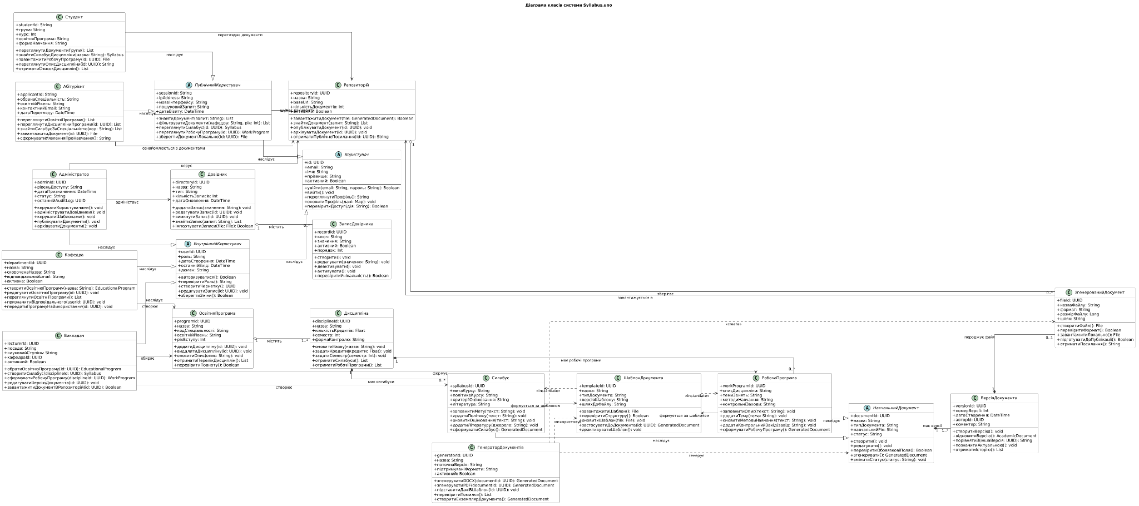
Рисунок 3.1 – Діаграма класів системи Syllabus.uno
4 Характеристика зв’язків між класами
Тип зв’язку | Приклад на діаграмі | Пояснення
Асоціація | Користувач --> ОсвітняПрограма; Користувач --> НавчальнийДокумент | Показує функціональну взаємодію між класами: користувач обирає програму, створює або редагує документи.
Агрегація | ОсвітняПрограма o-- Дисципліна; РепозиторійДокументів o-- ЗгенерованийДокумент | Відображає відношення «ціле-частина», коли частина може існувати незалежно від цілого.
Композиція | Дисципліна *-- Силабус; НавчальнийДокумент *-- ВерсіяДокумента | Відображає сильне відношення «ціле-частина», при якому життєвий цикл частини залежить від цілого.
Наслідування | Силабус --|> НавчальнийДокумент; РобочаПрограма --|> НавчальнийДокумент | Конкретні документи наслідують спільні атрибути та операції базового класу.
Інстанціювання | ШаблонДокумента ..> Силабус; ШаблонДокумента ..> РобочаПрограма | Шаблон використовується як основа для створення конкретних екземплярів документів.

5 Покроковий опис виконання роботи
1. Визначено предметну область системи Syllabus.uno та її основні логічні сутності.
2. Виділено 11 класів, які описують користувачів, організаційну структуру, освітню програму, дисципліни, навчальні документи, шаблони, версії, файли та репозиторій.
3. Для кожного класу сформовано перелік із п’яти атрибутів із зазначенням типів даних.
4. Для кожного класу сформовано перелік із п’яти операцій із зазначенням типів значень, що повертаються.
5. На діаграмі використано наслідування для класів «Силабус» і «РобочаПрограма», які є спеціалізаціями класу «НавчальнийДокумент».
6. Для освітньої програми, дисципліни, документів, версій і репозиторію задано відношення агрегації та композиції.
7. Діаграму побудовано в PlantUML, після чого результат збережено у вигляді зображення та використано у звіті.
6 Аналіз отриманої діаграми
Побудована діаграма відображає логічну структуру системи Syllabus.uno. Основою моделі є освітній контур: кафедра створює освітню програму, освітня програма містить дисципліни, а дисципліни пов’язані з навчальними документами. Таке розташування відповідає реальній предметній області закладу вищої освіти.
Абстрактний клас «НавчальнийДокумент» дає змогу узагальнити спільні властивості силабусу та робочої програми. Це зменшує дублювання у моделі, оскільки спільні атрибути документа, навчального року, статусу й операцій генерації винесено в базовий клас. Окремі класи «Силабус» і «РобочаПрограма» містять специфічні атрибути й операції, характерні саме для цих типів документів.
Окремо виділено класи «ШаблонДокумента», «ВерсіяДокумента», «ЗгенерованийДокумент» і «РепозиторійДокументів». Це дозволяє показати повний життєвий цикл документа: створення, редагування, формування за шаблоном, версійність, генерація файлу та подальше збереження в репозиторії.
Висновки
У ході виконання лабораторної роботи було побудовано UML-діаграму класів для системи Syllabus.uno. На діаграмі подано 11 основних класів предметної області, для кожного з яких визначено атрибути та операції. Діаграма відображає основні структурні елементи системи: користувачів, кафедру, освітню програму, дисципліни, навчальні документи, шаблони, версії, згенеровані файли та репозиторій.
У моделі використано різні типи UML-відношень: асоціацію, агрегацію, композицію, наслідування та інстанціювання. Це дозволило показати як організаційну структуру системи, так і життєвий цикл навчального документа від створення до публікації. Отримана діаграма може бути використана як основа для подальшого проектування бази даних, програмної реалізації та розробки інших UML-діаграм системи.
Список використаних джерел
– Матеріали до лабораторної роботи 1.3 з дисципліни «Теорія програмних систем».
– PlantUML Documentation. Class Diagram Syntax. Режим доступу: https://plantuml.com/class-diagram
– Miles R., Hamilton K. Learning UML 2.0: A Pragmatic Introduction to UML. O’Reilly Media, 2006.

